**6.11 Excel答疑**

**1. 自定义数字格式可以定义0!,0“万”，能定义下x.x亿吗，自己按“万”的规则没有定义出**

再讲下这种格式的原理：

【0!.0,万】这里逗号【,】为千分位符号，会将数字缩小1000倍； ！表示强制显示后面的内容

比如数字163000加上【，】之后，就变成了163，这时我们再加入【0!.0】，其中【!.】代表将数字本身中间强制插入一个小数点，这样相当于再缩小10倍，所以一共缩小一万倍，显示为16.3万；

同理，百万可以用：【0.00,,百万】或【0!.000,百万】表示。两者的区别：

【0.00,,百万】两个千分位符号，相当于缩小了1000*1000=1百万倍，前面的小数点不用【!.】来强制显示的话，意思是保留两位小数，而并不会强制添加小数点缩小；

【0!.000,百万】只有一个千分位符号，相当于缩小了1000倍，前面再用【!.】表示强制加了小数点，0!.000表示再强制缩小1000倍，所以也是缩小了一百万倍。

同理，亿的格式是【0!.00,,亿】，尝试自己理解下

万的表达方式有多种：

0!.0,"万" （！符号会强制显示后面的内容） ？键的斜杠： / 回车键上面的键：\

0\.0,"万" （\ 用文本格式显示接下来的字符，会自动转化成 “ ”）

0"."#,"万" （#在自定义格式中是数字占位符，只显示有意义的数值）

如果不能正确转化显示，可考虑比如【！】和【，】是否有中英文输入法切换的问题，这几种表达都是可以的。

【0!.0,万】以万为单位的话，一般只能保留一位小数

【0.00,,百万】以百万为单位的话，可以在后面多添0增加小数

【0!.00,,亿】亿的格式则是两位小数

**2. 计算“郑州所售办公用品平均单价，使用 Averageifs 函数，我发现，当 Average_range 参数选择I2:I8569** **时，出现 #VALUE! 报错，当 Average_range 参数选择I列整列**（**I:I**）**时，就不报错，结果为17.68，想知道这是什么原因?**

**=Averageifs (average_range, criteria_range1,criteria1, criteria_range2, criteria2,...)**

主要是因为所选范围需要保持一致。

**average_range**设置成**I2:I8569可以理解成**是“有限”的范围

但后面的**criteria_range1234…**如果设置为某列，可以理解为“无限”的范围

范围不一致的话，算“平均”的概念就会出错。

详见实操。

**3. Vlookup问题：当table_array选定整列，而且整列中有多个不同数值的表格，那么我们编辑的单元格会以什么逻辑选择数据呢？**

没太弄清楚问题，是不同格式的意思吗？详见实操。总体来说格式需要一致否则会出错找不到。

**4. 请老师对Vlookup函数模糊查找的原理详细讲解。**

Vlookup函数模糊查找用的是二分法。

二分查找也称折半查找（Binary Search），是一种效率较高的查找方法。但是，二分查找要求线性表必须采用顺序存储结构，且表中元素按关键字有序排列。具体步骤如下：

1. 从数组的中间元素开始搜索，如果该元素正好是目标元素，则搜索过程结束，否则执行下一步。

2. 如果目标元素大于/小于中间元素，则在数组大于/小于中间元素的那一半区域查找，然后重复步骤上一步的操作。

3. 如果某一步数组为空，则表示找不到目标元素

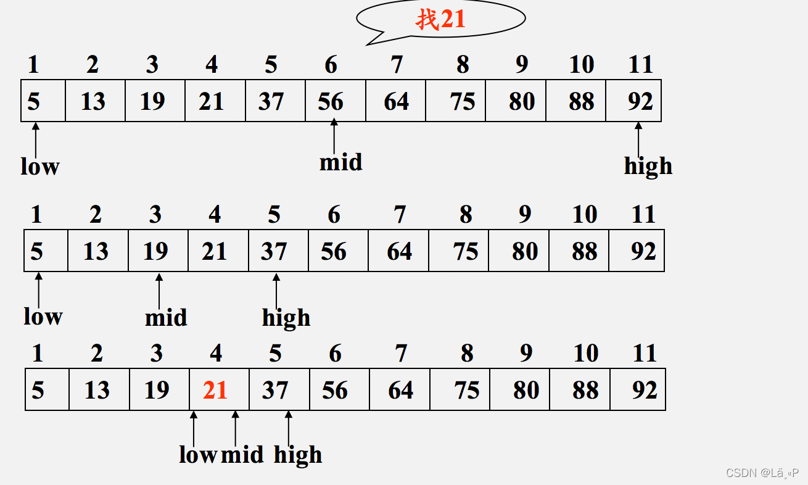

**5. 是否能讲一下lookup函数和Xlookup函数？**

LOOKUP有两种形式：

**向量形式：LOOKUP (lookup_value, lookup_vector, [result_vector])**

数组形式：LOOKUP (lookup_value, array)

我们只需要使用向量形式即可。数组形式官方都不推荐使用：



LOOKUP (lookup_value, lookup_vector, [result_vector])

翻译过来是：用谁找，在哪找（但只能选一行或一列），对应结果

需要注意的是和vlookup模糊查找一样，被查找范围也要升序排列，否则会出错。

**详见实操。**

Xlookup需要在office365或Excel2021后的新版本才有，只能大概讲讲：

**XLOOKUP (lookup_value, lookup_array, return_array, [if_not_found], [match_mode], [search_mode])**

分别是：用谁找，在哪找，对应结果。和lookup比较像。

但是XLOOKUP函数完全不受顺序的影响，不需要升序排列。

另外Xlookup横向纵向查找都可以。

前三个参数必须有，后三个可选：

**if_not_found：找不到时的返回值（类似IFERROR函数）**

**match_mode：匹配方式**。有几种情况：

0：默认值，找不到则报错；

-1：找不到就返回下一个较小的值；

1：找不到就返回下一个较大的值；

2：通配符匹配，其中 *, ? 和 ~ 有特殊含义

**search_mode：搜索模式**，也有几种情况：

1：从第一项开始搜索。默认值

-1：从最后一项开始执行反向搜索。

2：执行依赖于 lookup_array 按升序排序的二进制搜索。 如果未排序，将返回无效结果。

**6. 如何快速把EXCEL中表格中数据，转化为可以使用透视表类型的数据，方便后期处理，如何高效快速的进行整理，有什么好办法吗？有特定格式要求，如何快速的从文档中准备提取原始数据进行整理。**

如果是数值型的数据，则基本没问题。可能你想了解的是如何批量把比如文本类数据变成数值类的？在2016以后的版本里，有**power query**这个组件，在我们后续Power BI里一开始就会讲到，是专门用来做数据清洗和规范化处理的强大组件，在这里（分别是2016和2019）：

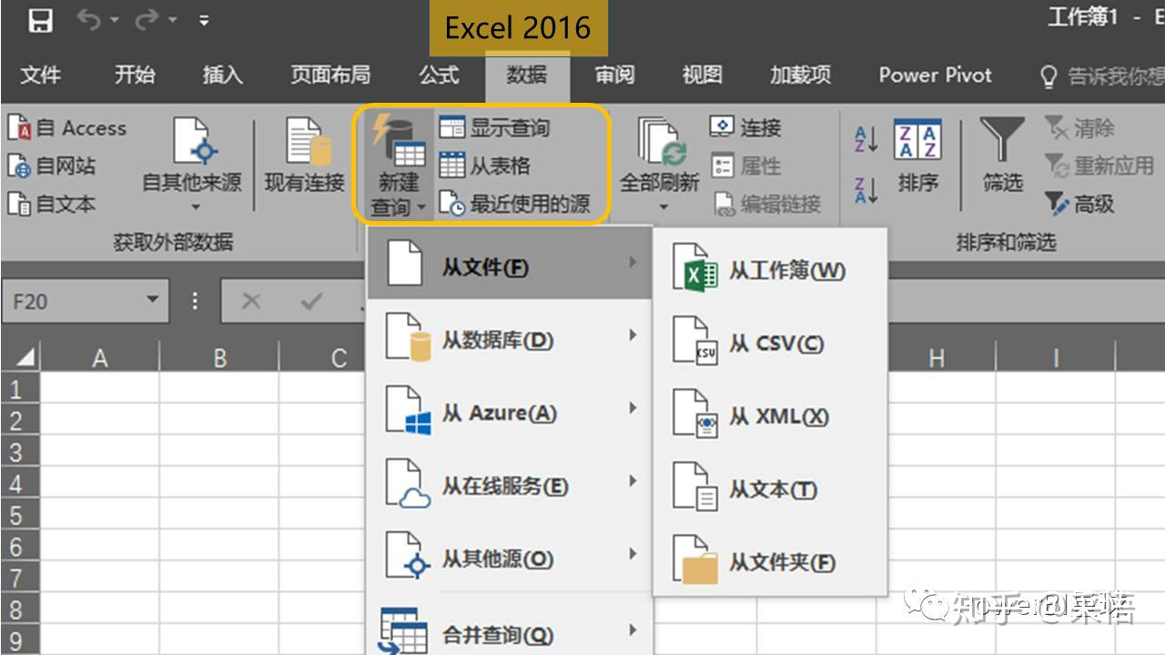

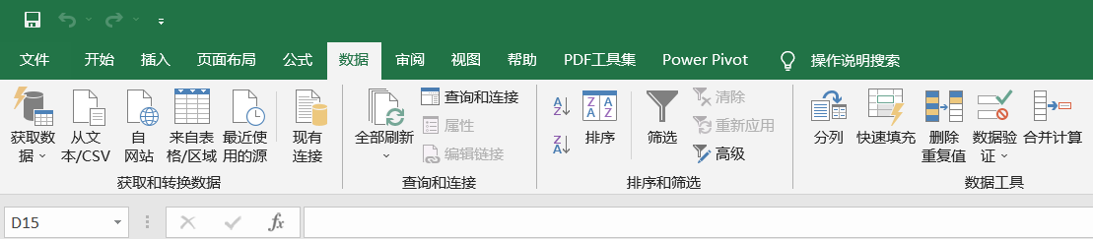

后续具体再学，不过我们在课程里讲过如何通过【分列】的功能将一整列一键变成文本/数值/日期

**7. 数据透视表里如何给数据标签排序，比如学历按照初中、中专、大专、本科这样**

在【选项】-【高级】-拉到最下面【编辑自定义列表】里可以添加或修改自定义排序。

注意：元素间的逗号分隔符必须要用英文逗号分隔，也可以直接回车

另外，按照自定义排序的文件发给别人的电脑，该文件在别人的电脑上依然可以用你设置的自定义排序，但是别人的其他文件没有这个自定义排序。

**8. 数据透视表 — 插入新“字段、项目和集”— 输入公式后表格显示【#DIV/0!】报错的意思是分母为0吗？但我设置时是按照讲的用“总价/面积”的，这个地方不明白为什么？另外新插入的字段怎么删除？**

公式返回的错误值为“#DIV/0！”是因为在公式中有除数为零，或者有除数为空白单元格(Excel把空白单元格也当作0)。

二次计算其实有点鸡肋，它是基于透视表的计算后的计算，容易出错，直接忽略好了。

如果我们想要去新建一个字段的话，可以考虑在数据源阶段就用基本函数等算好，然后再去拉透视表分析。

删除自定义字段的话，操作如下：

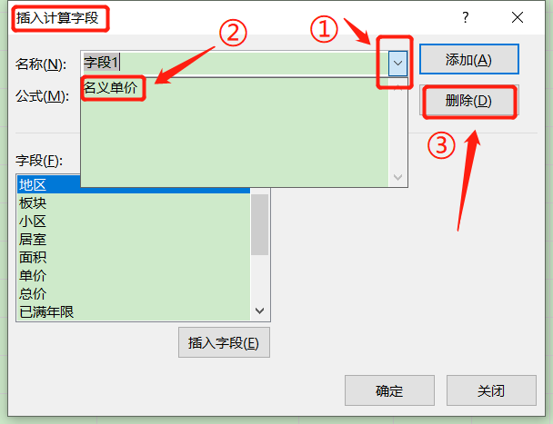

**9. 值显示方式的“指数”，主要应用在哪些实际业务场景中？**

指数的显示方式也是个比较鸡肋的概念。主要是在同一行里横向比较，指数大的数据，在该行显示的占比百分比绝对值较多。其实不大常用，就是有这玩意顺便提下，可忽略。

**10. 把手机销量的数据做了数据透视表，查看各个年龄段的男女销量，再插入饼图展现每个年龄段的男女销量。发现使用切片器选择年龄段后，只能显示单一性别的数量，没法显示男女的对比。请问怎么用饼图显示某个年龄段内男女销量的对比？**

**而在切换行、列关系后，就可以用饼图表示某个年龄段的男女销量比例了。二维表格在饼图中行和列都起什么作用？**

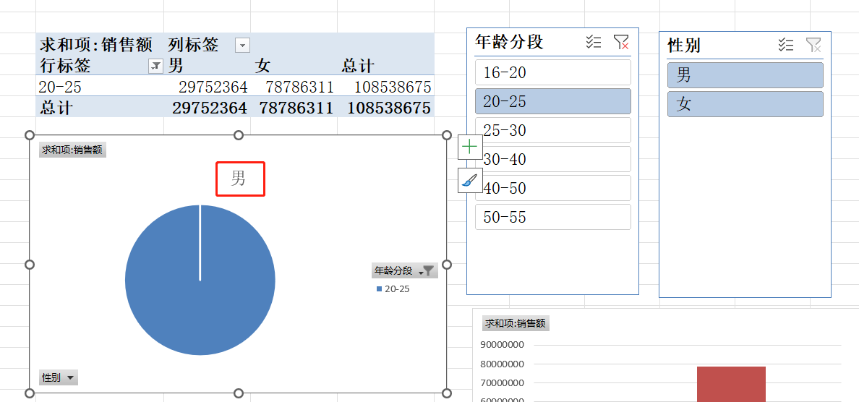

**可以理解成：饼图的各个部分展示的是【每行的表头】数据，详见实操。**

**如何实现Excel 修改表头字段后相应数据自动变化**

这个问题没看懂，建议提问时可以给出具体点的描述

**注：考核和作业题目没法在课上公开讲，建议大家有问题单独找助教老师**

**【618特别活动：秋叶PPT超级优惠】**







**【扫码领取秋叶PPT超级优惠】**

**原价1599元，现618网易合作活动价899元**

**具体可咨询群里辅导老师联系报名**

